Sharing is caring! F r e i f u n k z e l l e M e t t m a n n

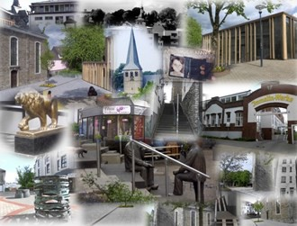
Mit einem Freifunk-Router kannst Du Dein Internet teilen, wie andere ihr Internet mit Dir teilen.

Überall in Mettmann offenes WLAN?

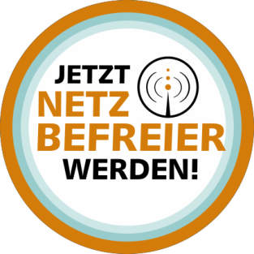

Mitmachen

Ansprechpartner:
Lutz Wulfestieg 0171 9502338
Ria Garcia 0173 8528408

Spenden

Kontoinhaber: Freifunk Rheinland e.V Kontonummer: 4044542600
Bankleitzahl 43060967
GLS Gemeinschaftsbank eG
IBAN: DE16430609674044542600 BIC: GENODEM1GLS

Zweck: Freifunkzelle Mettmann
F r e i f u n k z e l l e M e t t m a n n i s t M i t g l i e d b e i m

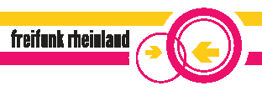

Ansprechpartner für weitere Infos: Lutz Wulfestieg 0171 9502338
Ria Garcia 0173 8528408

Fax: 02104 - 2869461
E-Mail: freifunk-mettmann@gmx.de

Gemeinsam Mehrwerte schaffen:

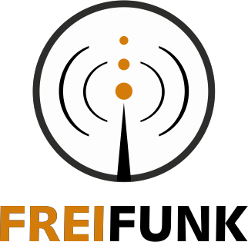
Freies Netz für freie Bürger

Was ist eigentlich „Freifunk“?

Freifunk ist der Oberbegriff für eine nicht kommerzielle Graswurzelbewegung, in der sich Privatpersonen,
Vereine und ähnliche Organisationen für die Idee und den Ausbau freier digitaler (WLAN basierter) Funk- und Datennetze einsetzen.


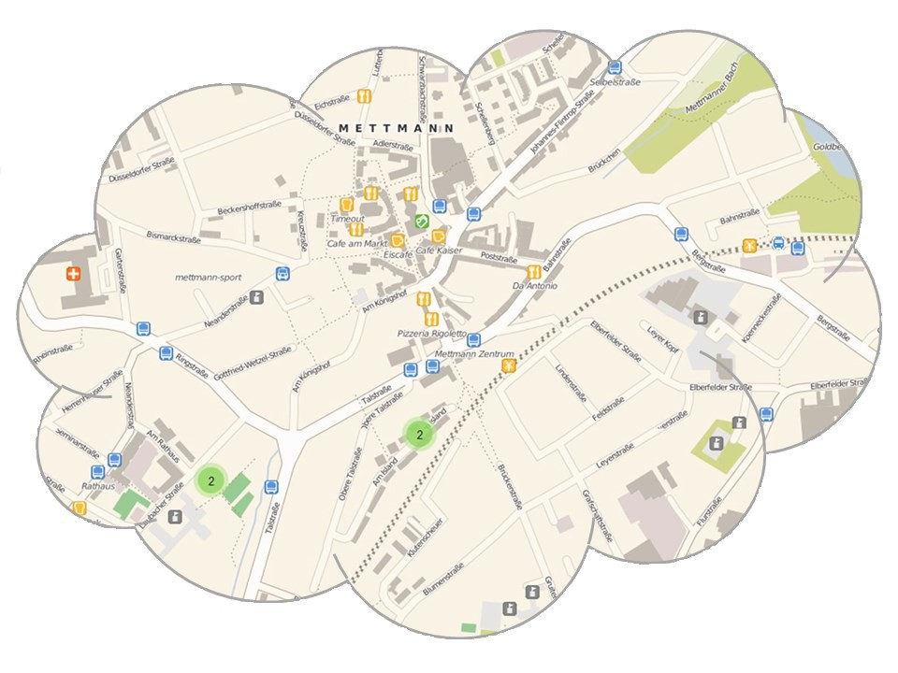

Die überwiegende Anzahl der Beteiligten sind dabei sowohl Anbieter als auch Nutzer.

Anbieter sind Sie indem Sie Ihren eigenen Anschluss „teilen“ und damit helfen das Netz zu vergrößern . Nutzer sind sie überall unterwegs in der Reichweite des Netzes, in dem Sie mit Notebook, Tablet oder Smartphone überall freien Zugang zu einem offenen WLAN haben.

Ziele der jeweils überwiegend als gemeinnützig anerkannten Vereine, wie etwa beim Freifunk Rheinland e.V. sind die Erforschung, Anwendung und Verbreitung freier Netzwerktechnologien sowie die Verbreitung und Vermittlung von Wissen darüber .

Ein wichtiger gesellschaftlicher Aspekt ist aber vor allem die Förderung, die ideell, materiell und auch finanziell erfolgt:

- Zugang zur Informationstechnologie für sozial benachteiligte Personen

- Schaffung experimenteller Kommunikations- und Infrastrukturen sowie Bürgerdatennetze

- Kulturelle, technologische und soziale Bildungs- und Forschungsobjekte
Offenes WLAN in der gesamten Mettmanner Innenstadt?

Im ersten Moment scheint dies ein Ziel in weiterer Ferne, aber es braucht weder immensen Aufwand noch große finanzielle Mittel, um unsere gesamte Innenstadt flächendeckend mit einem offenen WLAN für alle Bürger und Besucher auszurüs-

ten. Die Freifunk-Router sind mit einer speziell entwickelten Firmware ausgestattet, die es erlaubt andere Freifunk-Router in der Nähe zu erkennen und in einem Mesh-Netz zu verbin- den. Unterschieden wird dabei zwischen Routern, die einen Zugang zum Internet haben (Queen) und Routern, die ledig- lich ans Stromnetz angeschlossen sind (Drohne).

Was bringt Freifunk in Mettmann?

In erster Linie bietet Freifunk die Möglichkeit für alle Bürger und Besucher den freien WLAN basierten und kostenlosen Zugang zum Internet in der Stadt zu nutzen.

Damit können auch Laden- und Gaststättenbesitzer Ihren Kunden und Gästen ohne großen finanziellen Aufwand und verbunden mit dem Schutz vor der sogenannten Störerhaftung einen echten Mehrwert bieten. Zusätzlich leistet jeder Teilnehmer einen Beitrag zur Stärkung sozial Benachteiligter, da in der heutigen Zeit der Zugang zum Internet wesentlich für Information und Bildung ist.

Die mit der Freifunk-Firmware ausgestatteten Rou- ter nutzen einen VPN-Tunnel und leiten den Zugang über Schweden. Ein Inbetriebnahme-Protokoll weist den Router zusätzlich als Vereinsrouter aus. Die Firmware beinhaltet neben einem Schutz vor der Nutzung des Zugangs zum File-Sharing bei Anmeldung auch eine grundsätzliche Akzeptanzabfrage zur Vermeidung von rechtlichen Verstößen.

Ein Freifunk-Router ist bereits für durchschnittlich 20 Euro zu haben. Für diese Sachspende erhält der Spender am Jahresende / zum Beginn des neuen Jahres eine Spendenbescheinigung.

Neben Spenden freut sich der Freifunk Rheinland e.V. natürlich auch über jedes neue Mitglied, das helfen möchte diese Idee im Sinne der Allgemeinheit weiter mit auszubauen oder einfach nur finanziell zu unterstüt- zen.

Legende: WLAN = kabellose Internet–/Netzwerkverbindung / WLAN-Router = Sender und Empfänger zur Übertragung des Funksignals vom/zum Internet/Netzwerk / Freifunk-Router = ein handelsüblicher, openWRT fähiger Router, der mit der Freifunk- Firmware funktioniert / Queen = ein Freifunk-Router, der mit dem Internet verbunden ist / Drohne = ein Freifunk-Router, der ans Stromnetz angeschlossen ist, aber über keine eigene Internetverbindung verfügt. / Störerhaftung = ein Gesetz, das den „Anschlussinhaber“ als Betreiber eines offenen WLAN‘s für die Verstöße der Nutzer haftbar machen kann. / VPN-Tunnel = Im Virtual Private Network wird durch die Umleitung über Schweden die IP des Anschlussinhabers anonymisiert.

